ĐỒ ÁN BÊ TÔNG CỐT THÉP 1 (Lớp D12)
GVHD: Ths HUỲNH THANH VŨ (090 669 2035)
- ĐỀ BÀI
Thiết kế sàn sườn có bản dầm theo các số liệu sau:
- Sơ đồ sàn theo hình 1, khoảng cách lấy theo trục dầm và trục tường. Biên là tường chịu lực có chiều dày t=34cm, cột C400x400
- Sàn công nghiệp nhẹ có cấu tạo 3 lớp như hình 2
- Các giá trị L1, L2, hoạt tải tiêu chuẩn trên sàn P_{tc} (với hệ số vượt tải n=1.2) cho trong phần phụ lục đính kèm
- YÊU CẦU
- Thiết kế sàn, dầm phụ theo sơ đồ dẻo; dầm chính theo sơ đồ đàn hồi
- Bản vẽ A1:
- Vẽ lại sơ đồ sàn theo số liệu được phân công, thể hiện cách bố trí thép sàn
- Vẽ biểu đồ bao moment-vật liệu của và cốt thép dầm phụ
- Lập bảng thống kê cốt thép và khối lượng bê tông sàn, dầm phụ
- Thuyết minh tính toán theo TCVNXD 356-2005
- Đi duyệt bài tối thiểu 3 lần (hoàn chỉnh thuyết minh, bản vẽ phần sàn (1lần), dầm phụ(1 lần), dầm chính(1 lần)).
- LỊCH DUYỆT BÀI: 15h30’-17h30’ thứ 2 hàng tuần tại Văn Phòng Khoa (bắt đầu từ ngày 3/11/2014)
- TÀI LIỆU THAM KHẢO
- Tiêu chuẩn thiết kế kết cấu bê tông cốt thép. TCXDVN 356-2005
- Nguyễn Văn Hiệp. Hướng dẫn đồ án bê tông cốt thép 1-Sàn sườn toàn khối có bản dầm. Nhà xuất bản đại học quốc gia thành phố Hồ Chí Minh.

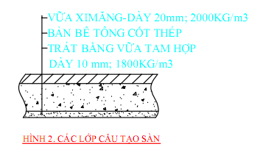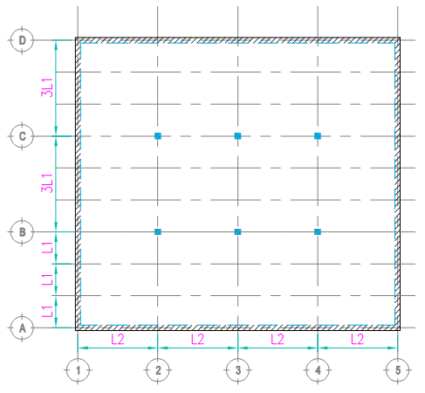
HÌNH 1 – SƠ ĐỒ SÀN

STT | MÃ ĐỀ | L1 (m) | L2 (m) | P_{tc} (KG/m²) |  | STT | MÃ ĐỀ | L1 (m) | L2 (m) | P_{tc} (KG/m²)
61 | 1 | 2 | 5.5 | 500 |  | 87 | 27 | 2.5 | 6.2 | 750
62 | 2 | 2.2 | 5.5 | 500 |  | 88 | 28 | 2.7 | 6.2 | 750
63 | 3 | 2.5 | 5.5 | 500 |  | 89 | 29 | 2 | 6.6 | 750
64 | 4 | 2.7 | 5.5 | 500 |  | 90 | 30 | 2.2 | 6.6 | 1000
65 | 5 | 2 | 5.8 | 500 |  | 91 | 31 | 2.5 | 6.6 | 1000
66 | 6 | 2.2 | 5.8 | 500 |  | 92 | 32 | 2.7 | 6.6 | 1000
67 | 7 | 2.5 | 5.8 | 500 |  | 93 | 33 | 2 | 5.5 | 1000
68 | 8 | 2.7 | 5.8 | 500 |  | 94 | 34 | 2.2 | 5.5 | 1000
69 | 9 | 2 | 6.2 | 500 |  | 95 | 35 | 2.5 | 5.5 | 1000
70 | 10 | 2.2 | 6.2 | 500 |  | 96 | 36 | 2.7 | 5.5 | 1000
71 | 11 | 2.5 | 6.2 | 500 |  | 97 | 37 | 2 | 5.8 | 1000
72 | 12 | 2.7 | 6.2 | 500 |  | 98 | 38 | 2.2 | 5.8 | 1000
73 | 13 | 2 | 6.6 | 500 |  | 99 | 39 | 2.5 | 5.8 | 1000
74 | 14 | 2.2 | 6.6 | 750 |  | 100 | 40 | 2.7 | 5.8 | 1000
75 | 15 | 2.5 | 6.6 | 750 |  | 101 | 41 | 2 | 6.2 | 1000
76 | 16 | 2.7 | 6.6 | 750 |  | 102 | 42 | 2.2 | 6.2 | 1000
77 | 17 | 2 | 5.5 | 750 |  | 103 | 43 | 2.5 | 6.2 | 1200
78 | 18 | 2.2 | 5.5 | 750 |  | 104 | 44 | 2.7 | 6.2 | 1200
79 | 19 | 2.5 | 5.5 | 750 |  | 105 | 45 | 2 | 6.6 | 1200
80 | 20 | 2.7 | 5.5 | 750 |  | 106 | 46 | 2.2 | 6.6 | 1200
81 | 21 | 2 | 5.8 | 750 |  | 107 | 47 | 2.5 | 6.6 | 1200
82 | 22 | 2.2 | 5.8 | 750 |  | 108 | 48 | 2.7 | 6.6 | 1200
83 | 23 | 2.5 | 5.8 | 750 |  | 109 | 49 | 2 | 5.5 | 1200
84 | 24 | 2.7 | 5.8 | 750 |  | 110 | 50 | 2.2 | 5.5 | 1200
85 | 25 | 2 | 6.2 | 750 |  | 111 | 51 | 2.5 | 5.5 | 1200
86 | 26 | 2.2 | 6.2 | 750

